FORM 10
İNTRAMUSKÜLER İLAÇ ENJEKSİYONU UYGULAMASI
- El hijyeni sağlanır
- Tek kullanımlık eldiven giyilir
- Enjeksiyon bölgesi belirlenir (tekniklerine dikkat ederek)
- Enjeksiyon bölgesi antiseptik tamponla merkezden dışarıya silinir, kuruması beklenir
- Kuru pamuk tampon uygun yere konulur
- Enjektör, aktif elin başparmağı ve işaret parmağı arasında (kalem gibi) tutulur
- Enjeksiyon bölgesi pasif el ile gerdirilerek/kavranarak doku sabitlenir
- İğne 90º açı ile dokuya seri bir şekilde batırılır
- Piston geriye çekilir ve kan gelip gelmediği kontrol edilir
- Pasif el ile ilaç yavaşça dokuya enjekte edilir
- Pasif eldeki pamukla doku desteklenirken iğne dokuya giriş açısı korunarak çıkarılır
- Enjeksiyon bölgesine kuru pamuk tampon ile hafif basınç uygulanır
- İğne ucu koruyucu kılıfı takılmadan kesici delici atık kutusuna atılır
- Eldiven çıkarılır
- Malzemeler toplanır
- El hijyeni sağlanır
- Uygulamaya ilişkin bilgiler hemşire gözlem formuna kaydedilir
SUBKUTAN İLAÇ ENJEKSİYONU UYGULAMASI

- El hijyeni sağlanır
- Tek kullanımlık eldiven giyilir
- Enjeksiyon bölgesi belirlenir (tekniklerine dikkat ederek)
- Enjeksiyon bölgesi antiseptik tamponla merkezden dışarıya silinir, kuruması beklenir
- Kuru pamuk tampon uygun yere konulur
- Enjeksiyon bölgesi pasif el ile gerdirilerek/kavranarak doku sabitlenir
- Aktif elde tutulan iğne 45-90⁰ açı ile dokuya batırılır
- Pasif el ile ilaç yavaşça dokuya enjekte edilir
- Pasif eldeki pamukla doku desteklenirken iğne dokuya giriş açısı korunarak çıkarılır
- Enjeksiyon bölgesine kuru pamuk tampon ile hafif basınç uygulanır
- İğne ucu koruyucu kılıfı takılmadan kesici delici atık kutusuna atılır
- Tek kullanımlık eldivenler çıkarılır
- El hijyeni sağlanır
- Uygulamaya ilişkin bilgiler kaydedilir/kaydettiğini ifade eder

İV KATETER UYGULAMASI
- El hijyeni sağlanır
- IV kateter uygulaması için kullanılacak uygun ven belirlenir
- Tek kullanımlık eldiven giyilir
- Turnike, vene girilecek alanın 10-15 cm yukarısına bağlanır
- Pamuk tampon, antiseptik solüsyonla ıslatılır, damar boyunca yukarıdan aşağıya doğru silinir
- Yetişkin hastada kateter ile 10-30 derece açıyla vene girilir ve daha sonra açı küçültülür
- İV katetere kan geldikten sonra, vene giriş noktasından kan akımı yönüne doğru hafif (yaklaşık 0.6-1 cm cm) ilerletilir
- Çelik iğne çok az geri çekildikten sonra IV kateterin plastik iğnesi ven içine doğru tamamen ilerletilir
(Çelik iğne IV kateterden tamamen çıkarılmaz)
- Turnike açılır
- IV kateter üstünden bir flasterle sabitleme yapılır
- Pasif el ile vene giriş bölgesinden hafif basınç uygulanırken çelik iğne aktif el ile kateterden tamamen çıkarılır
- Çelik iğne, kesici delici atık kutusuna atılır
- IV kataterin beyaz kapağı kapatılır
- IV kateter altından ve üstünden olmak üzere tam olarak flasterle sabitlenir
- Tek kullanımlık eldiven çıkarılır
- Malzemeler toplanır
- El hijyeni sağlanır

Enjektör Kullanarak Venöz Kan Örneği Alma
- Malzemeler hazırlanır
- El hijyeni sağlanır
- Venöz kan örneği için uygun ven belirlenir
- Turnike, arteriyel kan akımını engellemeyecek şekilde vene girilecek alanın 10-15 cm. yukarısına bağlanır
- Radial nabız kontrol edilir ve nabız iyi alınamıyorsa turnike biraz gevşetilir
- Tek kullanımlık eldiven giyilir
- Venin dolgunluğunu arttıran uygulamalar yapılır
(Kolu kalp seviyesinden aşağı doğru tutarak eli açma kapama, koluna distalden proksimale doğru sıvazlama, ven üzerine hafifçe vurma, turnikeyi çıkarıp damar üzerine 10-15 dk. ılık yaş uygulama yapma)
- Belirlenen ven palpe edilir
- Belirlenen ven antiseptikli pamuk tampon ile proksimalden distale doğru ven boyunca silinir
(Klorheksidin gibi bir antiseptikli tampon kullanılıyorsa en az 30 sn. öne ve geriye doğru basınç uygulanarak silinir)
- Silinen bölgenin kuruması beklenir
- Enjektörün iğnesinin kılıfı çıkarılır
- Belirlenen bölge pasif el ile alttan kavranırken pasif elin başparmağı ile venin 2,5-5 cm. distalinden aşağı doğru cilt gerdirilir
- Enjektörün iğnesi, eğimli kısmı yukarı bakacak şekilde tutulur
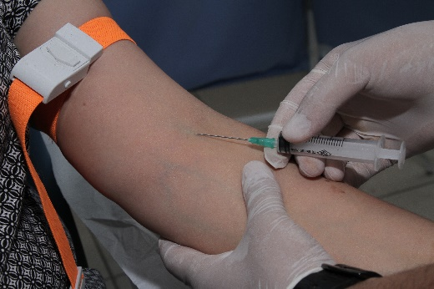
- Enjektör deri ile 10-30º açı yapacak şekilde tutularak vene girilir
Şekil 7.38. Enjektörle vene girilmesi
- Deriyi gerdiren pasif el ekstremiteden çekilir
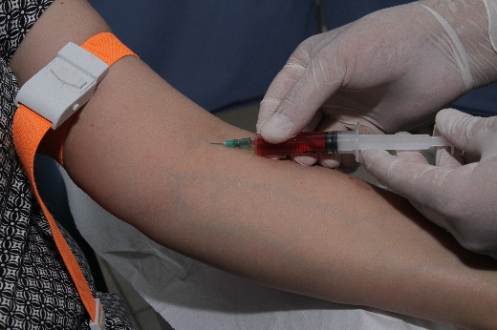
- Aktif el ile enjektör sabitlenirken pasif el ile enjektörün pistonu geri çekilerek istenen miktarda kan aspire edilir
Şekil 7.39. Kanın aspire edilmesi
- Turnike çıkarılır
- Enjektörün iğnesi, cilde paralel olacak şekilde düz bir hat boyunca yavaşça çıkarılır
- Kanama durana kadar (2-3 dk.) steril gazlı bez / pamuk ile bölgeye basınç uygulanır
- Enjektörün iğnesi kesici delici atık kutusuna atılır
- Tek kullanımlık eldiven çıkarılır
- Malzemeler toplanır
- El hijyeni sağlanır

